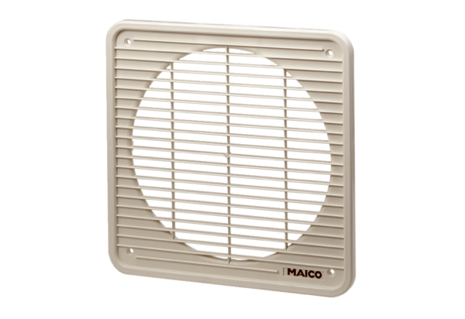Grille intérieure IG 20Unité de conditionnement : 1 pièceGamme: C
Numéro de référence : 0059.0171Fabricant : MAICO

